DC Aircube 500
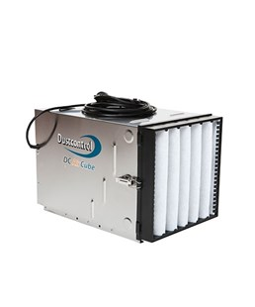
De luchtreiniger is bedoeld voor ruimtelijke filtratie van zweefstof en wordt o.a. ingezet bij inpandige renovaties zoals verbouwing badkamer. De lucht wordt aangezogen en gefilterd door een voorfilter en een microfilter met een zeer hoge filtratiegraad van > 99.995%. De unit beschikt over een twee standen ventilator. Desgewenst kan een slang op de uitlaat worden aangesloten zodat de gefilterde lucht buiten de ruimte kan worden uitgeblazen. De ruimte raakt in onderdruk en de luchtstroom zal altijd richting de vuile ruimte plaatsvinden. De ruimte kan worden afgesloten met zeil of folie. Oppervlak fijnfilter 0.2 m2 Oppervlak HEPA filter 4.2 m2.
Artikelnummer | 112500
Gewicht (Kg) | 13
Fabrikant | Dustcontrol
Lengte (mm) | 494
Breedte (mm) | 340
Hoogte (mm) | 380
Geluidsniveau (db) | 45 - speed 165 - speed 2
Lengte zuigslang | 5-10 (Ø125)
Max. onderdruk | 400
Max. luchtstroom | 500
Uitblaas Ø | 125

